ICS 29.045

CCS H83



中华人民共和国国家标准

GB/T 20230—XXXX

|  |
| --- |
| 代替GB/T 20230-2006 |

磷化铟单晶

Indium phosphide single crystal

|  |
| --- |
| （送审稿） |
| （在提交反馈意见时，请将您知道的相关专利连同支持性文件一并附上） |

XXXX - XX - XX发布

XXXX - XX - XX实施



前  言

本文件按照GB/T 1.1-2020《标准化工作导则 第1部分：标准化文件的结构和起草规则》的规定起草。

本文件代替GB/T 20230-2006《磷化铟单晶》，与GB/T 20230-2006相比，除结构调整和编辑性改动外，主要技术变化如下：

* 1. 更改了适用范围（见第1章，2006年版的第1章）；
  2. 更改了规范性引用文件（见第2章，2006年版的第2章）；
  3. 增加了术语和定义的章节（见第3章）；
  4. 更改了磷化铟单晶锭牌号的表示方法（见4.1，2006年版的3.1）；
  5. 增加了磷化铟单晶抛光片牌号的表示方法（见4.2）；
  6. 更改了磷化铟单晶锭电学性能的要求，增加了n型非掺磷化铟单晶锭的电学性能要求（见5.1.1，2006年版的3.2.2）；
  7. 删除了磷化铟单晶锭无孪晶线的要求（见2006年版的3.2.4）；
  8. 删除了磷化铟单晶锭直径的要求（见2006年版的3.2.5）；
  9. 增加了磷化铟单晶锭位错密度的要求（见5.1.3）；
  10. 删除了磷化铟单晶抛光片位错密度的要求（见2006年版的3.3.1）；
  11. 增加了磷化铟单晶抛光片表面取向、参考面取向及切口基准轴取向的要求（见5.2.1）；
  12. 增加了直径150mm磷化铟单晶抛光片的要求（见5.2）；
  13. 更改了磷化铟单晶抛光片厚度、翘曲度、总厚度变化、总指示读数的要求（见5.2.2，2006年版的3.3.2）；
  14. 更改了磷化铟单晶抛光片表面质量的要求，增加了表面颗粒的要求（见5.2.3，2006年版的3.3.3）；
  15. 删除了磷化铟单晶抛光片电学参数、晶向的要求（见2006年版的3.3.4、3.3.5）；
  16. 更改了半绝缘磷化铟单晶电学性能测试方法（见6.1.1，2006年版的4.2）；
  17. 更改了磷化铟单晶位错密度测试方法（见6.1.3，2006年版的4.5）；
  18. 增加了单晶片表面取向、参考面取向及切口基准轴取向的要求及测试方法（见6.2.1）；
  19. 增加了单晶片几何参数测试方法（见6.2.2）；
  20. 增加了单晶片表面质量检测方法（见6.2.3）；
  21. 更改了组批、检验项目、取样及检验结果的判定（见7.2、7.3、7.4，2006年版的5.2、5.3、5.4、5.5）；
  22. 更改了包装的要求（见8.2.1，2006年版的6.2、6.3）；
  23. 更改了随行文件的要求（见8.3，2006年版的6.5）；
  24. 增加了订货单内容（见第9章）；
  25. 增加了附录A位错密度测试方法。

本文件由全国半导体设备和材料标准化技术委员会（SAC/TC203）与全国半导体设备和材料标准化技术委员会材料分技术委员会（SAC/TC203/SC2）共同提出并归口。

本文件起草单位：中国电子科技集团公司第十三研究所。

本文件主要起草人：孙聂枫、李晓岚、王阳、刘惠生。

本文件及其所代替文件的历次版本发布情况为：

——2006年首次发布为GB/T 20230-2006。

——本次为第一次修订。

磷化铟单晶

1. 范围

本文件规定了磷化铟单晶锭及单晶抛光片的牌号、技术要求、试验方法、检验规则、标志、包装、运输、贮存、随行文件及订货单内容。

本文件适用于生产光电子器件和微电子器件用的磷化铟单晶锭及磷化铟单晶抛光片。

1. 规范性引用文件

下列文件中的内容通过文中的规范性引用而构成本文件必不可少的条款。其中，注日期的引用文件，仅该日期对应的版本适用于本文件；不注日期的引用文件，其最新版本（包括所有的修改单）适用于本文件。

GB/T 1555 半导体单晶晶向测定方法

GB/T 2828.1 计数抽样检验程序 第1部分：按接收质量限（AQL）检索的逐批检验抽样计划

GB/T 4326 非本征半导体单晶霍尔迁移率和霍尔系数测量方法

GB/T 6624 硅抛光片表面质量目测检验方法

GB/T 13388 硅片参考面结晶学取向X射线测试方法

GB/T 14264 半导体材料术语

GB/T 19921 硅抛光片表面颗粒测试方法

GB/T 26067 硅片切口尺寸测试方法

SJ/T 11488 半绝缘砷化镓电阻率、霍尔系数和迁移率测试方法

SJ/T 21475 磷化铟单晶片几何参数测试方法

1. 术语和定义

GB/T 14264界定的术语和定义适用于本文件。

1. 牌号
   1. 磷化铟单晶锭

磷化铟单晶锭的牌号表示方法为：

□－InP―□（ ）－< >

表示晶向

表示导电类型，括号内的元素符号表示掺杂剂

表示磷化铟单晶锭

表示单晶的生长方法

VGF-InP-n(S)-<100>表示垂直梯度凝固法生长的n型掺硫、晶向为<100>的磷化铟单晶锭。

* 1. 磷化铟单晶抛光片

磷化铟单晶抛光片的牌号表示方法为：

□-InP-□-□( )-< >□/□-□

表示位错级别

表示反面抛光(P)或腐蚀(E)

表示正面抛光(P)

表示表面取向

表示导电类型,括号内的元素符号表示掺杂剂

表示晶片尺寸

表示单晶的生长方法

示例：

LEC-InP-76.2-p(Zn)-<100>P/P-Ⅱ表示液封直拉法生长的直径76.2mm、p型掺Zn、表面取向为<100>、双面抛光、位错级别为Ⅱ级的磷化铟单晶抛光片。

1. 技术要求
   1. 磷化铟单晶锭特性

电学性能

磷化铟单晶锭的电学性能应符合表1的规定。

1. 电学性能

|  |  |  |  |  |
| --- | --- | --- | --- | --- |
| 导电类型 | 掺杂剂 | 电阻率  Ω·cm | 载流子浓度  cm-3 | 迁移率  cm2/（V•s） |
| n型 | S | （0.1～6）×10-3 | ≥8×1017 | ≥1000 |
| Sn | (1～6)×10-3 | ≥5×1017 | ≥1000 |
| 非掺 | - | ≤1×1016 | ≥3500 |
| p型 | Zn | - | ≥5×1017 | ≥50 |
| 半绝缘型（SI） | Fe | ≥1×107 | - | ≥1000 |

* + 1. 晶向

磷化铟单晶锭的晶向为<111>、<100>。

* + 1. 位错密度

磷化铟单晶锭的位错密度应符合表2的规定。

1. 位错密度

|  |  |
| --- | --- |
| 级别 | 位错密度  个/cm2 |
| Ⅰ | ≤5×102 |
| Ⅱ | ≤5×103 |
| Ⅲ | ≤1×104 |
| Ⅳ | ≤5×104 |
| Ⅴ | ≤1×105 |

* + 1. 外观质量

磷化铟单晶锭的表面应无裂纹、无夹杂、无微孔等。

* 1. 磷化铟单晶抛光片特性
     1. 表面取向及基准标记

磷化铟单晶抛光片的表面取向、参考面取向及切口基准轴取向应符合表3的规定。

1. 表面取向及基准标记

|  |  |  |  |
| --- | --- | --- | --- |
| 表面取向 | 基准标记 | | |
| 主参考面取向 | 副参考面取向 | 切口基准轴取向 |
| <100>±0.3° | <0>±0.5° | 从主参考面顺时针方向转90°±5° | <010>±1° |

* + 1. 几何参数

磷化铟单晶抛光片的几何参数应符合表4的规定。

1. 几何参数

|  |  |  |  |  |  |  |  |  |  |
| --- | --- | --- | --- | --- | --- | --- | --- | --- | --- |
| 直径及允许偏差  mm | 厚度及允许偏差  μm | 主参考面长度及允许偏差  mm | 副参考面长度及允许偏差  mm | 翘曲度（Warp）  μm | | 总厚度变化（TTV）  μm | | 总指示读数（TIR）  μm | |
| P/E | P/P | P/E | P/P | P/E | P/P |
| 50.8±0.5 | 350±25 | 16.0±2.0 | 8.0±2.0 | ≤10 | ≤8 | ≤8 | ≤6 | ≤6 | ≤6 |
| 76.2±0.5 | 600±25 | 22.0±2.0 | 11.0±2.0 | ≤12 | ≤10 | ≤10 | ≤8 | ≤8 | ≤6 |
| 100.0±0.5 | 625±25 | 32.5±2.0 | 18.0±2.0 | ≤15 | ≤12 | ≤12 | ≤10 | ≤10 | ≤8 |
| 150.0±0.5 | 675±25 | 切口，符合图1的规定 | | - | ≤20 | - | ≤20 | - | ≤15 |



切口



切口基准轴

切口角度 ${90°}_{-1°}^{+5°}$

切口深度 ${1.00}_{ 0.00}^{+0.25}$ mm

晶片边缘

1. 切口图示
   * 1. 表面质量

磷化铟单晶抛光片正表面应无孪晶、无划痕、无橘皮、无凹坑、无雾、无沾污、无崩边或裂纹等异常，表面颗粒应符合表5的规定。

1. 表面颗粒

|  |  |  |  |  |
| --- | --- | --- | --- | --- |
| 颗粒直径 | 不同直径磷化铟单晶抛光片的表面颗粒  个/片 | | | |
| 50.8mm±0.5mm | 76.2mm±0.5mm | 100.0mm±0.5mm | 150.0mm±0.5mm |
| ≥0.5μm | ≤100 | ≤200 | ≤400 | ≤600 |
| 1. 需方对磷化铟单晶片的表面颗粒有特殊要求，由供需双方协商确定。 | | | | |

* 1. 其他

需方如对磷化铟单晶锭及磷化铟单晶抛光片的技术指标有特殊要求时，可由供需双方协商确定并在订货单中注明。

1. 试验方法
   1. 磷化铟单晶锭
      1. 电学性能

6.1.1.1 磷化铟单晶锭导电类型的检测按GB/T 4326的规定进行。

6.1.1.2 n型、p型磷化铟单晶锭的电阻率、载流子浓度及迁移率的检测按GB/T 4326的规定进行。

6.1.1.3 半绝缘型磷化铟单晶锭的电阻率、迁移率的检测按SJ/T 11488的规定进行。

* + 1. 晶向

磷化铟单晶锭晶向的检测按GB/T 1555的规定进行。

* + 1. 位错密度

磷化铟单晶锭位错密度的检测按附录A的规定进行。

* + 1. 外观质量

磷化铟单晶锭外观质量的检测采用在日光灯下目检。

* 1. 磷化铟单晶抛光片
     1. 表面取向及基准标记

磷化铟单晶抛光片的表面取向的检测按GB/T 1555的规定进行。主参考面取向及切口基准轴取向按GB/T 13388的规定进行检测，副参考面采用满足准确度要求的角度尺进行检测。

* + 1. 几何参数

磷化铟单晶抛光片几何参数的检测按SJ/T 21475的规定进行，切口尺寸的检测按GB/T 26067的规定进行。

* + 1. 表面质量

磷化铟单晶抛光片正表面的缺陷检测按GB/T 6624的规定进行，表面颗粒的检测按GB/T 19921的规定进行。

1. 检验规则
   1. 检验和验收

产品应由供方或第三方进行检验，保证产品质量符合本文件及订货单的规定。

需方可对收到的产品按本文件的规定进行检验。如检验结果与本文件及订货单的规定不符时，应以书面形式向供方提出，由供需双方协商解决。属于几何参数或表面质量的异议，应在收到产品之日起一个月内提出；属于其他性能的异议，应在收到产品之日起三个月内提出。如需仲裁，应由供需双方协商确定。

* 1. 组批

7.2.1 磷化铟单晶锭应成批提交验收。每批应由同一根磷化铟单晶锭组成。

7.2.2 磷化铟单晶片应成批提交验收。每批应由同一牌号，并可追溯生产条件的磷化铟单晶锭加工的磷化铟单晶抛光片组成。

* 1. 检验项目及取样

磷化铟单晶锭的电学性能、晶向、位错密度、外观质量的检验项目及取样应符合表6的规定。

1. 磷化铟单晶锭的检验项目及取样

|  |  |  |  |  |
| --- | --- | --- | --- | --- |
| 序号 | 检验项目 | 要求的章条号 | 试验方法的章条号 | 取样要求 |
| 1 | 电学性能 | 5.1.1 | 6.1.1 | 逐锭 |
| 2 | 晶向 | 5.1.2 | 6.1.2 | 每锭头、尾各取1片 |
| 3 | 位错密度 | 5.1.3 | 6.1.3 |
| 4 | 外观质量 | 5.1.4 | 6.1.4 |

磷化铟单晶抛光片的几何参数、表面取向及基准标记、表面质量的检验项目及取样应符合表7的规定。

1. 磷化铟单晶片的检验项目及取样

|  |  |  |  |  |  |
| --- | --- | --- | --- | --- | --- |
| 序号 | 检验项目 | 要求的章条号 | 试验方法的章条号 | 检验水平（IL） | 接收质量限（AQL） |
| 1 | 表面取向及基准标记 | 5.2.1 | 6.2.1 | GB/T 2828.1中特殊检验水平S-2，正常检验一次抽样 | 6.5 |
| 2 | 几何参数 | 5.2.2 | 6.2.2 |
| 3 | 表面质量 | 5.2.3 | 6.2.3 |

* 1. 检验结果的判定

7.4.1 磷化铟单晶锭电学性能、晶向、位错密度的检验结果中有任意一个试样不合格时，允许对该磷化铟单晶锭另取双倍数量试样，对不合格的项目进行重复检验。若重复检验结果仍有不合格，则判该根磷化铟单晶锭为不合格。

7.4.2 磷化铟单晶锭的外观质量检验结果不合格时，判该根磷化铟单晶锭不合格。

7.4.3 磷化铟单晶抛光片表面取向及基准标记、几何参数、表面质量按GB/T 2828.1中特殊检验水平S-2，正常检验一次抽样方案进行，或按供需双方协商确定的方案进行。

1. 标志、包装、运输、贮存和随行文件
   1. 标志

在检验合格的产品包装盒上应张贴标签，其上注明：

1. 产品名称；
2. 产品牌号；
3. 产品批号；
4. 产品数量；
5. 其他。

产品外包装上应贴有标签，其上标明：

1. 供方名称、商标；
2. 产品名称；
3. 产品规格；
4. 产品数量；
5. 出厂日期；
6. “小心轻放”、“防潮”、“防腐”、“易碎”标志或字样；
7. 其他。
   1. 包装、运输和贮存

磷化铟单晶锭装入洁净的塑料袋内后,放入有凹槽的泡沫内，再置入内衬大塑料袋的纸箱内。磷化铟单晶片装入洁净的片盒内，单片包装，外用洁净的塑料袋及铝箔袋抽真空或充入氮气密封包装。

产品在运输过程中应轻装轻卸，勿抛掷、挤压，且应采取防震、防潮措施。

产品应贮存在清洁、干燥的环境中。

* 1. 随行文件

每批产品应附有随行文件，其中除应包括供方信息、产品信息、本文件编号、出厂日期或包装日期外，还宜包括：

1. 产品质量证明书，内容如下：

* 供方名称；
* 需方名称；
* 合同号；
* 产品名称、规格、牌号；
* 产品批号；
* 产品数量；
* 各项参数检验结果；
* 技术监督部门印记和检验员盖章。

1. 产品合格证，内容如下：

* 检验项目及其结果；
* 产品批号；
* 检验日期；
* 检验员签名或印章。

1. 产品质量控制过程中的检验报告及成品检验报告。
2. 产品使用说明：正确搬运、使用、贮存方法等。
3. 其他。
4. 订货单内容

需方可根据自身的需要，在订购本文件所列产品的订货单内，列出如下内容：

1. 产品名称；
2. 产品规格；
3. 产品数量；
4. 本文件编号；
5. 本文件中要求在订货单中注明的内容；
6. 适用的包装要求；
7. 其他。

（规范性）

位错密度测量方法

* 1. 原理

一定组分的腐蚀液，在一定条件下，对晶体缺陷部分有择优腐蚀作用，在腐蚀表面的位错露头处会产生特定形状的腐蚀坑。采用位错腐蚀液对（100）磷化铟单晶片进行择优腐蚀，并使用金相显微镜对单晶片进行位错密度测量，用单位面积的腐蚀坑数表示位错密度。

* 1. 仪器和试剂
     1. 仪器

金相显微镜，放大倍数为100倍～500倍。

* + 1. 试剂

化学试剂如下：

a) H3PO4，质量分数85%、分析纯及以上；

b) HBr，质量分数40%、分析纯及以上。

* 1. 测量程序
     1. 样品制备

将切割好的晶向为（100）±5°晶片进行研磨，使表面平整，再抛光至表面呈镜面状态，然后用水清洗干净。

* + 1. 腐蚀液配方

H3PO4（85%）：HBr（40%）=1:2（体积比）

* + 1. 位错腐蚀

在室温下，将样品片放入新配制的腐蚀液内，室温下腐蚀3～4min。腐蚀完成后经去离子水冲洗不少于5次，取出晶片吹干。

* + 1. 视场面积

将样品片置于金相显微镜载物台上，放大100倍，扫描整个晶片表面，根据位错密度*N*d选取视场面积：

*N*d≤5000，选用视场面积S≥0.01cm2；

5000＜*N*d≤10000，选用视场面积S≥0.005cm2；

10000＜*N*d≤50000，选用视场面积S≥0.001cm2；

*N*d＞50000，选用视场面积S≥0.0005cm2。

* + 1. 计数
       1. 17点计数方法

晶片边缘去除3mm后在晶片互成45°角的<010>、<011>两个晶向的直径上以晶片直径D的1/10为间距取测试点，如图A.1所示。

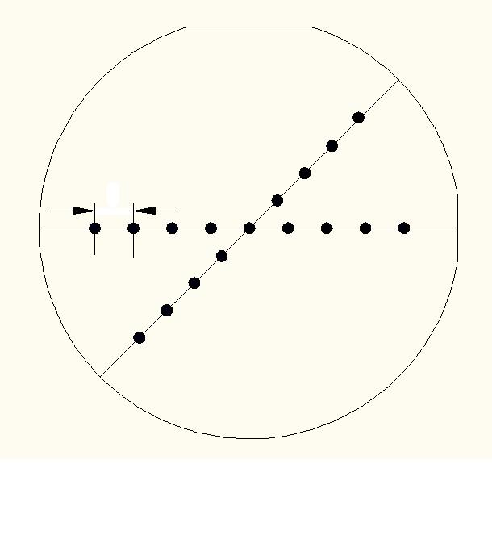

主参考面

副参考面



<011>

<010>

图A.1 17点计数位置

* + - 1. 全片散点计数方法

采用全片69点计数方法进行位错密度统计计算，如图A.2所示。对于直径50.8mm磷化铟单晶片，划分为69个5mm×5mm的小方格区域；对于直径76.2mm磷化铟单晶片，划分为69个7mm×7mm的小方格区域；对于直径100mm磷化铟单晶片，划分为69个10mm×10mm的小方格区域；对于直径150mm磷化铟单晶片，划分为69个15mm×15mm的小方格区域。测试点在每个方格的中心。

主参考面

副参考面

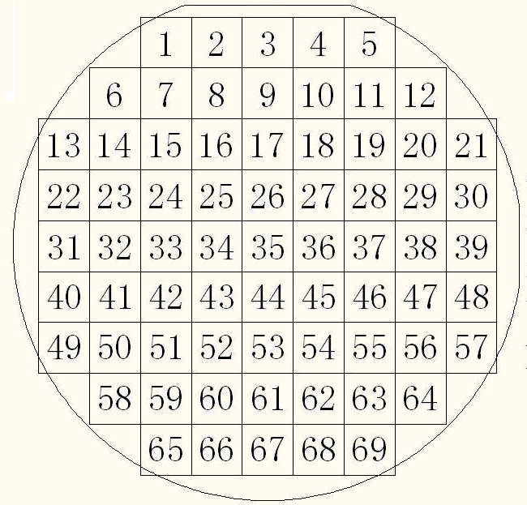

图A.2晶片69点计数位置

* + 1. 观测

对每个测试图像进行微调焦距，使其腐蚀坑更加清晰明显。典型腐蚀坑如图A.3所示。

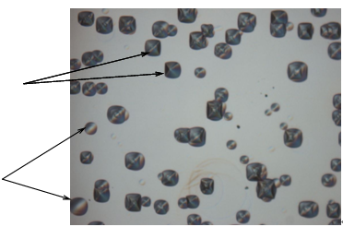

D

S

1. 1： S为平底坑，不作为位错数目计数。
2. 2： D为位错腐蚀坑，作为位错数目计数。

图A.3 典型位错腐蚀坑图形

* 1. 数据统计

将磷化铟单晶片划分为若干区域在显微镜下观察测量，在区域中选取测试点进行位错坑统计。每个测试点的位错密度按公式（A.1）计算。

………………………………………………(A.1)

式中：

——第i个测试区域的位错密度，个/cm2；

——该测试点的位错腐蚀坑数，个；

—— 测试点视场面积，cm2。

测试点的位错密度即为该测试区域的位错密度，磷化铟单晶片的位错密度为晶片所有测试区域位错密度的平均值。因此，磷化铟单晶片的位错密度按公式（A.2）计算。

……………………………………………(A.2)

式中：

——磷化铟单晶片位错密度，个/cm2；

—— 测试区域数量。

* 1. 报告

测量报告中应包括以下内容：

* 1. 晶片编号；
  2. 视场数目；
  3. 视场面积；
  4. 磷化铟单晶片的位错密度；
  5. 测量人员；
  6. 测量日期。

_________________________________